|  |
| --- |
| Per cada consulta hi ha d’haver el codi SQL i una captura de pantalla i el nombre de files del resultat. |

ORACLE

De la base de dades **WF_COUNTRIES**, quina sentència SELECT mostra:

1. Quins són els 3 valors que pren el camp OFFICIAL de la taula WF_SPOKEN_LANGUAGES.   
    (**0.5 punts**)

select distinct(official)

from wf_spoken_languages

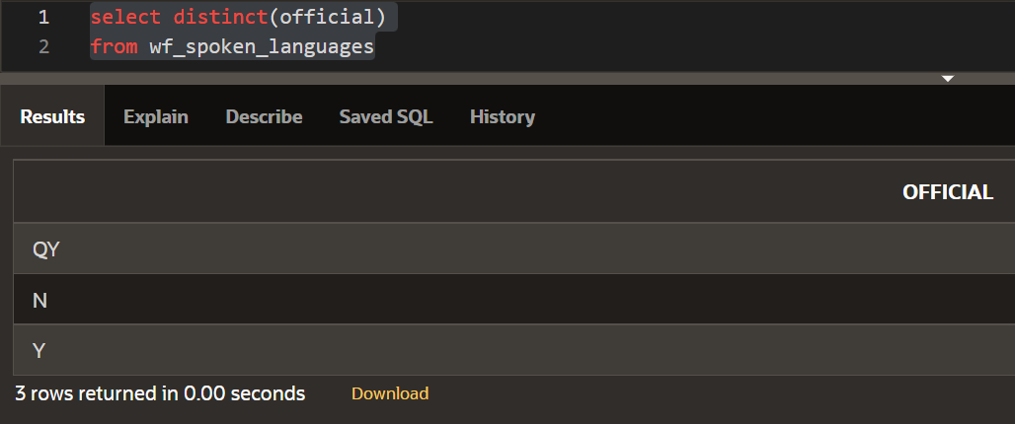

1. El nom de les monedes (CURRENCY_NAME) que tinguin 3 lletres, ordenat alfabèticament.  
    (**1 punt**)

select currency_name

from wf_currencies

where length(currency_name) = 3

order by 1

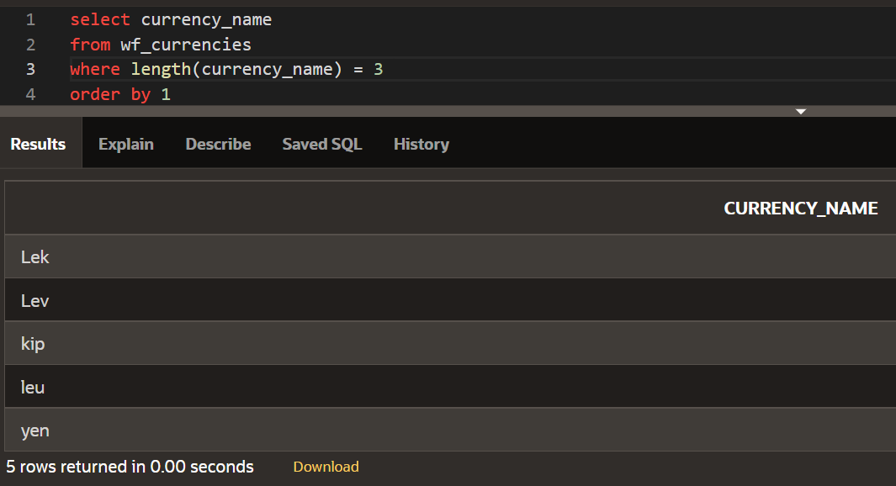

1. Quants països hi ha que comencin amb vocal ? (**1 punt**)

select count(country_name) as "Nombre de països que comencen per vocal"

from wf_countries

where lower(country_name) like 'a%' OR

lower(country_name) like 'e%' OR

lower(country_name) like 'i%' OR

lower(country_name) like 'o%' OR

lower(country_name) like 'u%'

group by 1

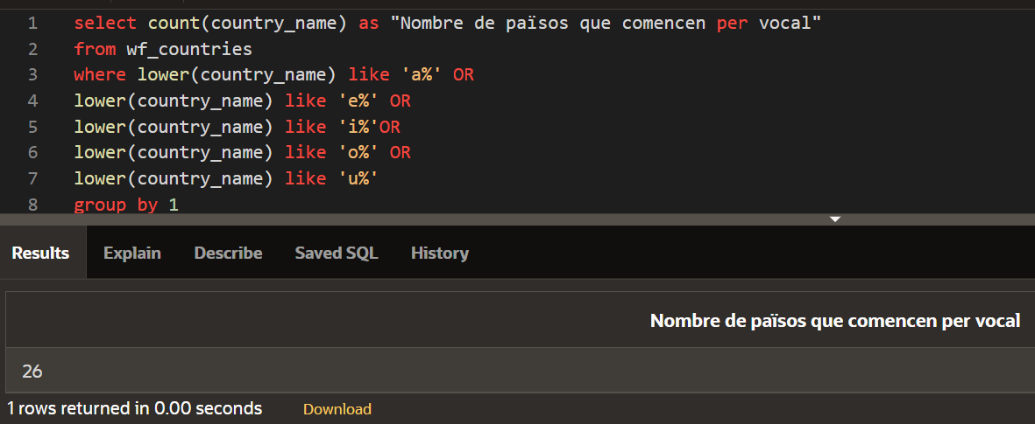

1. Els 3 LANGUAGE_ID que es parlen en més països i en quants països es parlen. (**2 punts**)

select language_id, count(language_id)

from wf_spoken_languages

group by language_id

order by 2 desc

fetch first 3 rows only

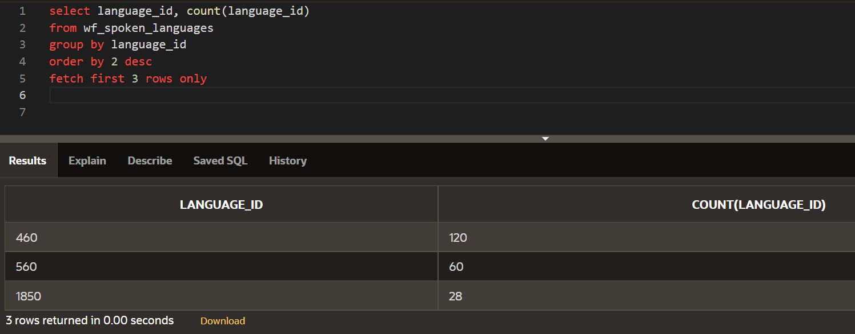

1. El número de països que no tenen data d’independència (**1 punt**)

select count(country_name), date_of_independence

from wf_countries

where date_of_independence is null

group by date_of_independence

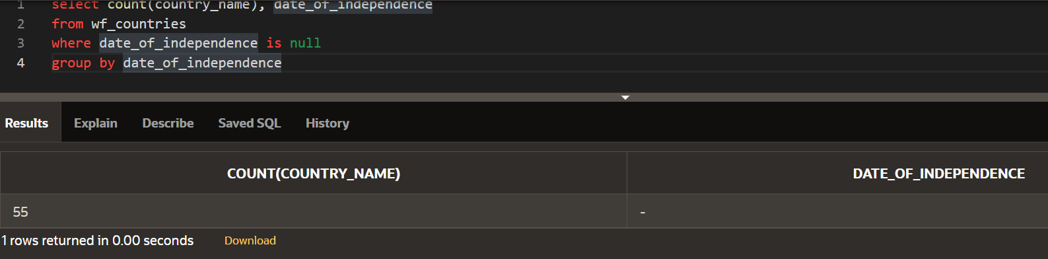

1. La data del primer país que es va independitzar (**0.5 punts**)

**select country_name, date_of_independence**

**from wf_countries**

**order by 2 asc**

**fetch first 1 rows only**

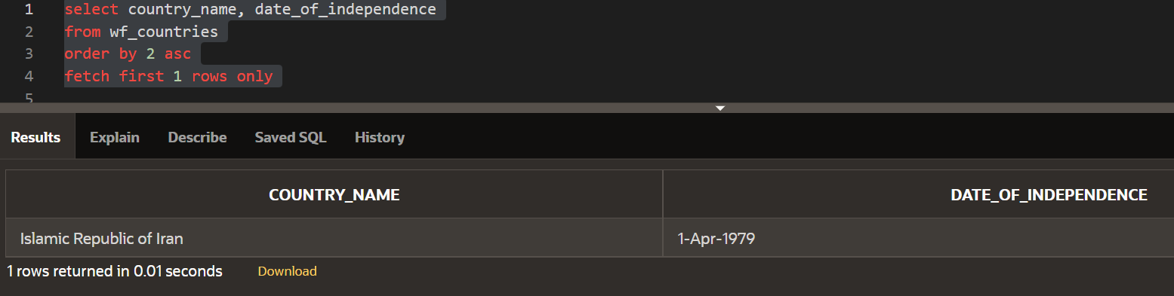

1. El codi de la moneda i el nombre de països que la utilitzen, per aquelles monedes que són utilitzades per més d’un país, ordenat pel nombre de països. (**2 punts**)

select currency_code, count(*)

from wf_countries

group by currency_code

having count(currency_code) >=2

order by 2

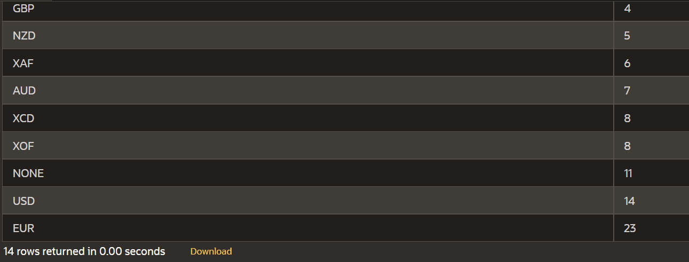

1. Una columna amb el nom Nombre països que parlen català, que mostri el nombre de països que parlen català. (**2 punts**)

(Language id = 230)

select count(country_id) as "Nombre països que parlen català", language_id

from wf_spoken_languages

where language_id = 230

group by language_id

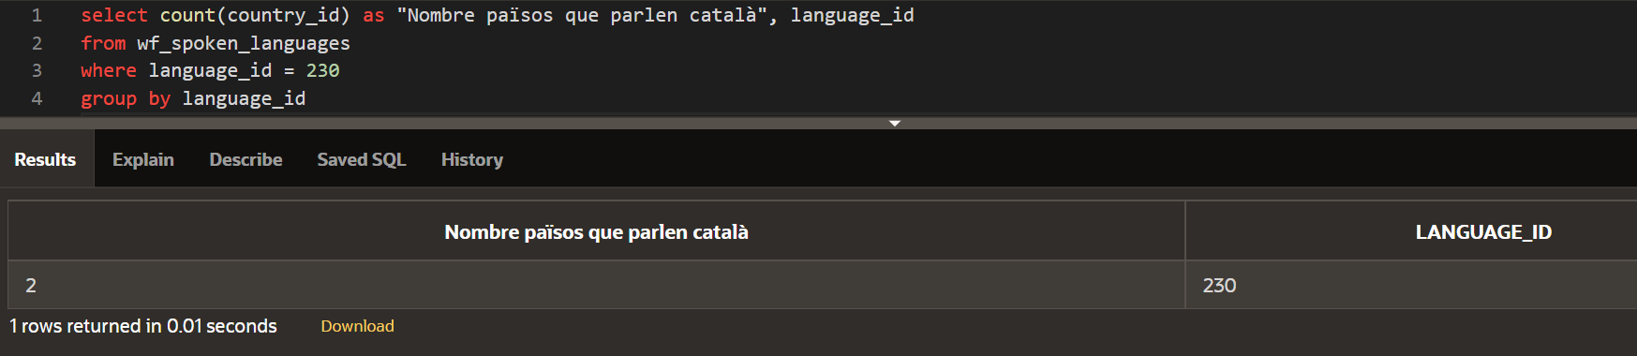

1. El nom del país, l’extensió d’internet i el text insbaixcamp seguit d’un punt i l’extensió d’internet. Si algun país no té extensió d’internet, que mostri “.cat”. (**2 punts**)

select country_name, internet_extension, 'insbaixcamp' || coalesce(internet_extension,'.cat')

from wf_countries

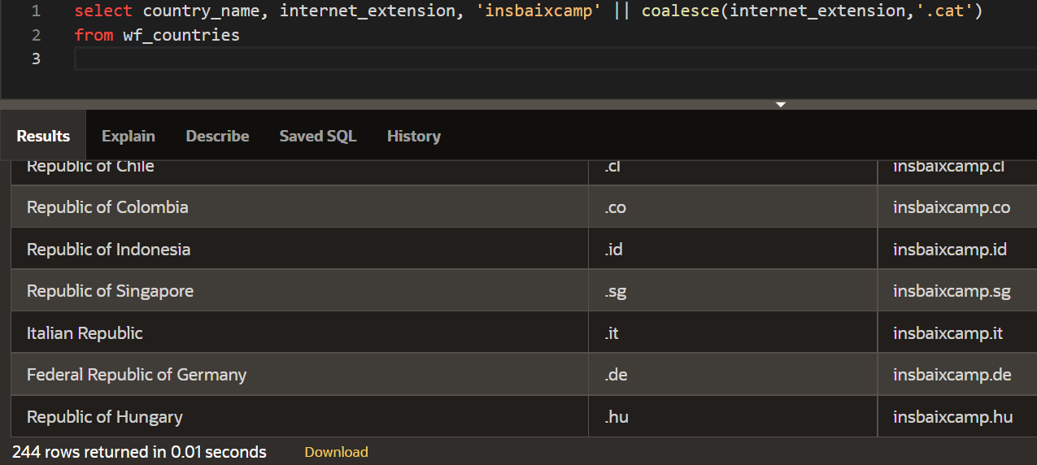

1. El nom del país i els kilòmetres de costa del país que té més kilòmetres de costa (**2 punts**)

select country_name, coastline

from wf_countries

where coastline is not null

order by 2 desc

fetch first 1 row only

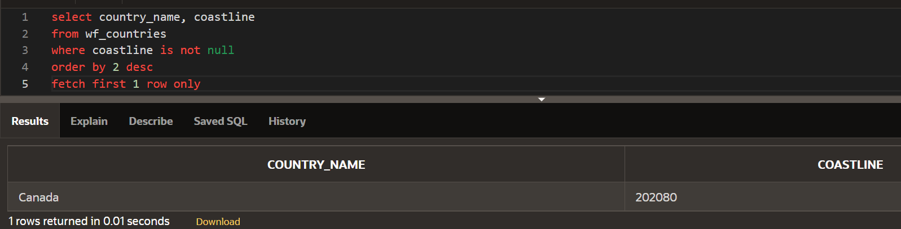

MySQL

De la base de dades **Empresa**, fer una consulta que:

1. Mostri el codi i el nom de tots els clients que tenen SPORT al nom. (**0.5 punts**)

SELECT `CLIENT_COD`, `NOM`

FROM `client`

WHERE `NOM` like '%sport%'

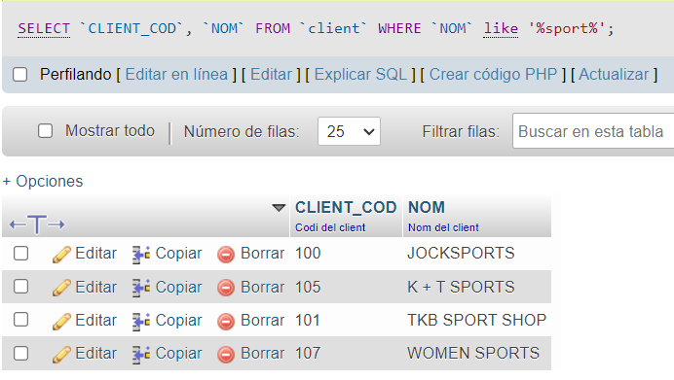

1. Un camp Nombre de ciutats amb el nombre ciutats diferents dels clients. (**1 punt**)

SELECT DISTINCT(`CIUTAT`) as "Nombre de ciutats"

FROM `client`

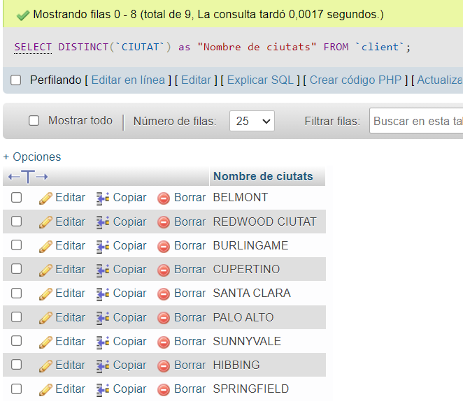

1. El codi de client i quantes comandes ha fet, amb el nom Nombre de comandes, dels clients que han fet comandes. (**1 punt**)

SELECT `CLIENT_COD`, COUNT(`COM_NUM`) as "Nombre de comandes"

FROM `comanda`

GROUP BY `CLIENT_COD`

HAVING COUNT(`COM_NUM`)>0

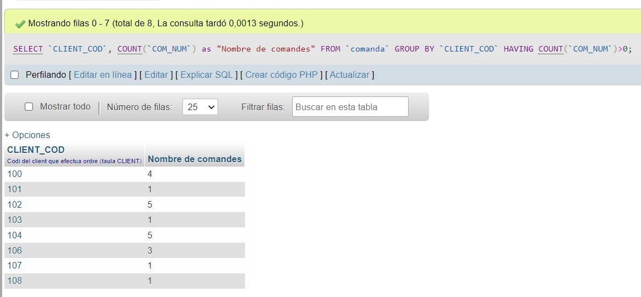

1. Un camp import total amb l’import de totes les comandes. (**1 punt**)

SELECT SUM(`TOTAL`) as "Import total"

FROM `comanda`

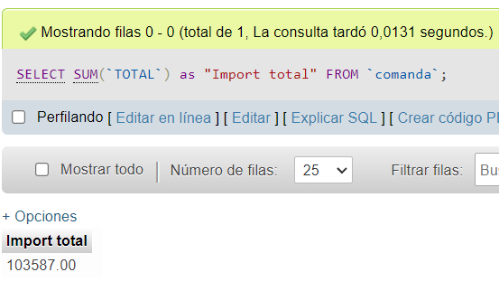

1. El número, el tipus i la data de tramesa, en format dd/mm/aaaa, amb el nom data de tramesa, de totes les comandes de tipus A que s’han tramés durant el 1987 (**1 punt**)

SELECT `COM_NUM`, `COM_TIPUS`, date_format(`DATA_TRAMESA`, ' %e/%M/%Y') as "Data de tramesa"

FROM `comanda`

WHERE `COM_TIPUS` LIKE 'A' AND year(`DATA_TRAMESA`)=1987

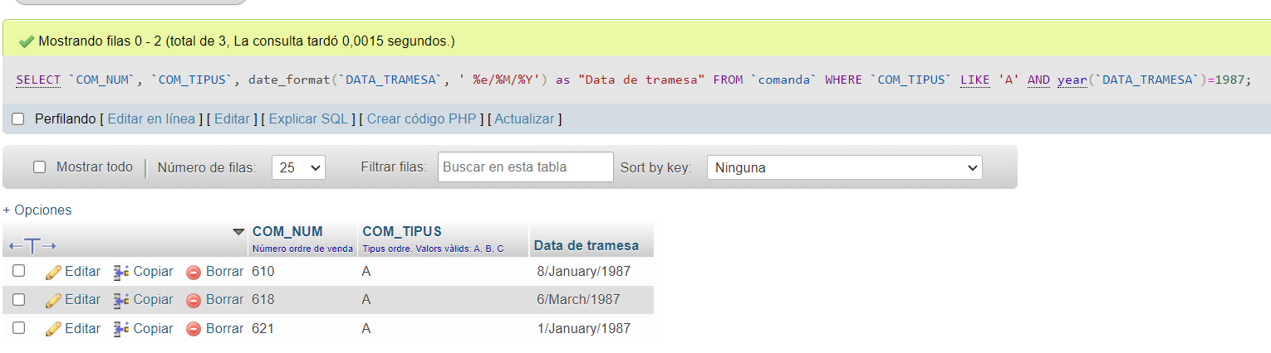

1. Mostri el nom i el límit de crèdit dels 5 clients amb més límit de crèdit. (**2 punts**)

SELECT `NOM`,`LIMIT_CREDIT`

FROM `client`

ORDER BY LIMIT_CREDIT DESC

LIMIT 0,5

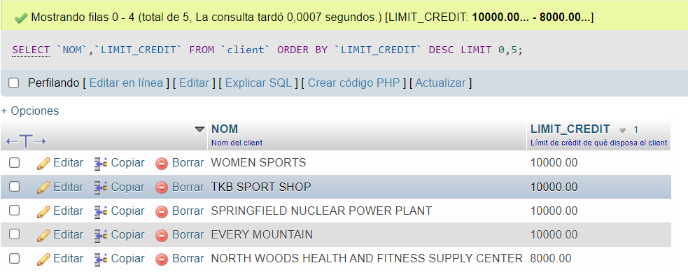

1. Els límits de crèdit que tenen més d’1 client i quants clients tenen (**2 punts**)

SELECT `LIMIT_CREDIT`, COUNT(`CLIENT_COD`)

FROM `client`

GROUP BY `LIMIT_CREDIT`

HAVING COUNT(`CLIENT_COD`)>1

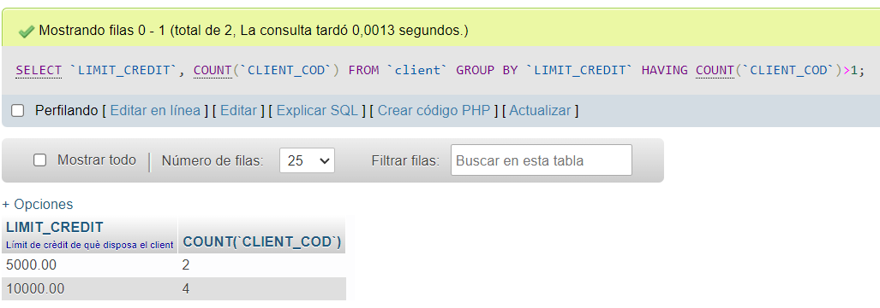

1. El número de comanda i el tipus. Si la comanda no té tipus, ha de mostrar SENSE TIPUS. Ordenar el resultat pel tipus de comanda. (**1 punt**)

SELECT `COM_NUM`,COALESCE(`COM_TIPUS`, 'Sense tipus')

FROM `comanda`

ORDER BY 2

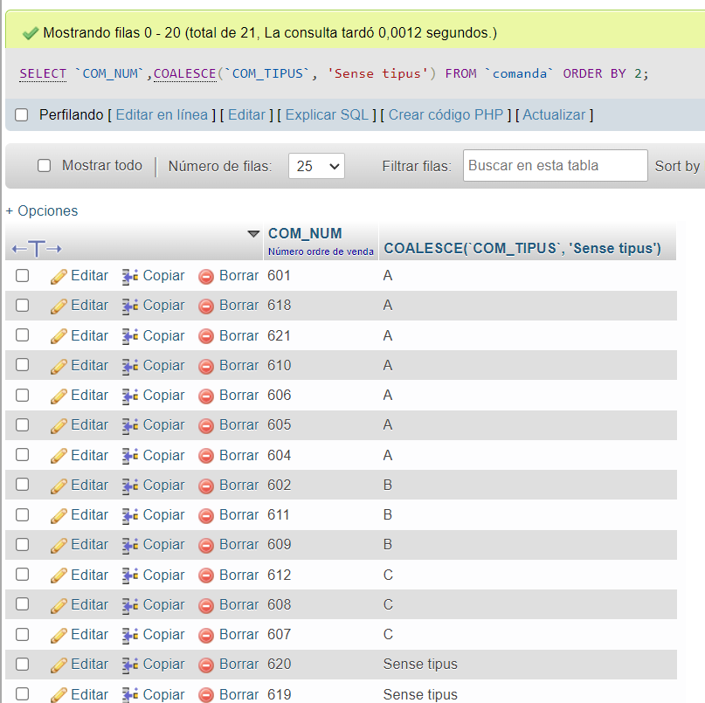

De la base de dades **Sanitat**, fer una consulta que:

1. Mostri el cognom dels empleats de la plantilla i, en funció del torn, un dels missatges:

* Té torn de TARDA
* Té torn de MATÍ
* Té torn de NIT

Ordenar la consulta pel cognom de l’empleat. (**1 punt**)

SELECT `COGNOM`, CASE `TORN`

WHEN 'T' THEN 'Té torn de TARDA'

WHEN 'M' THEN 'Té torn de MATÍ'

WHEN 'N' THEN 'Té torn de NIT'

END as “TORN”

FROM `plantilla`

ORDER BY 1

